吉首市重生探案馆休闲社
官方网站前端设计制作与推广
横向项目合同书

甲方：吉首市重生探案馆休闲社
乙方：湖南工程职业技术学院 曾晨曦 陈静 卧龙团队

2021年7月
甲方：吉首市重生探案馆休闲社
乙方：湖南工程职业技术学院
乙方项目负责人：曾晨曦 陈静 卧龙团队（金阳、曹丽娟、蒋家豪、王帆、李韩）
甲、乙双方根据《中华人民共和国合同法》及有关规定，本着友好协商的精神，就乙方为甲方进行吉首市重生探案馆休闲社官方网站前端设计与制作一事签订本合同，具体如下：
第一条 双方的权利与义务
甲方的权利与义务：
1、甲方负责向乙方提供本项目所需的所有资料，并保证内容的真实性与合法性；
2、甲方需在双方协商的《需求文档》上签字认可，如在本项目进行期间对需求文档确定的内容有所改动，双方尽量友好协商解决，如改动过大，乙方有权要求甲方支付相应的费用，并另行签订补充协议；
3、由乙方递交的需确认的项目效果，甲方应认真审核并在72小时内将修改意见或审核结果通知乙方，逾期未回复则视为甲方同意乙方的项目效果，并视为项目验收完成；
4、甲方应提供注册网站域名及购买网站空间所需的相关资料；
5、甲方应按合同规定的经费事项向乙方进行费用支付。
乙方的权利与义务：
- 乙方应根据甲方需求，向甲方提供本项目的《需求文档》，并根据双方协商签字确定的《需求文档》，向甲方交付对应的网站文件；
- 乙方应在收到甲方全额付款后，为甲方注册网站域名和购买网站空间；
3、乙方应在甲方对网站进行验收并付款后，负责将网站上传至互联网，并保证网站的正常访问和使用；
4、在甲方提交网站所需资料后，乙方应在10日内向甲方提供完整的网站效果，因为甲方原因延期的由甲方负责，因为乙方原因延期的甲方有权追究乙方责任；
5、乙方负责在网站上线后为甲方提供相应的的技术培训；
6、自网站验收完成当日算起，乙方负责为甲方提供3个月的免费技术维护服务；
7、双方合作期间，甲方向乙方提供的所有资料未经甲方许可，乙方不得以任何方式向第三方泄露。
第二条 经费事项
1、合同金额：人民币玖拾玖圆整（￥99）；
2、交付方法：项目合同签定三天内甲方向乙方支付人民币玖拾玖圆整（￥99）；
3、付款方式：以银行电子记录为付款凭证；
收款账号：4300 1517 0610 5250 0011，中国建设银行中南支行；
收款账户名称：湖南工程职业技术学院。
第三条 违约责任
1、若有一方违反本合同规定导致本合同无法履行，另一方有权终止合同，由违约方承担所有的责任；
2、一方违约给造成对方不良社会影响或经济损失，则另一方有权追究违约方的法律责任，要求其消除影响，并作相应的经济赔偿。

第四条 项目流程
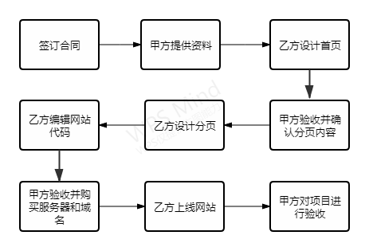
第五条 合同的变更或修改
1、本合同经甲、乙双方代表签字，并加盖公章；
2、本合同未尽事宜由甲、乙双方友好协商后，以附件形式加以补充， 补充合同具有同样的法律效力。
第六条 本合同自签订之日起生效。
第七条 本合同一式四份，甲方执一份，乙方执三份，具有同等法律效力。
第八条 本合同未尽事宜，双方应本着友好合作的原则协商解决。
甲方法定代表人（签章）：__________________________________
联系电话：_______________________________________________
签字日期：_______________________________________________
乙方项目负责人（签章）：______________________________________
联系电话：_______________________________________________
签字日期：_____________________________________________

